**Web性能压力测试工具之Siege详解**

2015-03-26      [**0**](javascript:void(0);)[个评论](http://www.2cto.com/kf/201503/385532.html#SOHUCS)    来源：nyist327的专栏

[收藏](javascript:;)    [[http://www.2cto.com/statics/images/dl.jpg](http://www.2cto.com/index.php?m=member&c=content&a=publish&modid=1&siteid=1)我要投稿](http://www.2cto.com/index.php?m=member&c=content&a=publish&modid=1&siteid=1)

PS：Siege是一款开源的压力测试工具，设计用于评估WEB应用在压力下的承受能力。可以根据配置对一个WEB站点进行多用户的并发访问，记录每个用户所有请求过程的相应时间，并在一定数量的并发访问下重复进行。siege可以从您选择的预置列表中请求随机的URL。所以siege可用于仿真用户请求负载，而ab则不能。但不要使用siege来执行最高性能基准调校测试，这方面ab就准确很多。

解压并安装：  
  
cd /root/  
rz  
tar -zxvf siege-2.72.tar.gz  
cd siege-2.72  
./configure --prefix=/usr/local/siege --mandir=/usr/local/man --with-ssl=/usr/local/ssl  
mkdir -p /usr/local/siege/etc/  
mkdir -p /usr/local/siege/var/  
make  
make install  
  
创建.siegec.config配置文件到当前用户的家目录下  
/usr/local/siege/bin/siege.config  
安装完成  
  
  
查看配置文件  
/usr/local/siege/bin/siege -C  
  
CURRENT SIEGE CONFIGURATION  
JoeDog/1.00 [en] (X11; I; Siege 2.72)  
Edit the resource file to change the settings.  
----------------------------------------------  
version: 2.72  
verbose: false  
debug: false  
protocol: HTTP/1.1  
connection: close  
concurrent users: 15  
time to run: n/a  
repetitions: n/a  
socket timeout: 30  
delay: 1 sec  
internet simulation: false  
benchmark mode: false  
failures until abort: 1024  
named URL: none  
URLs file: /usr/local/siege/etc/urls.txt  
logging: true  
log file: /usr/local/siege/var/siege.log  
resource file: /root/.siegerc  
timestamped output: false  
comma separated output: false  
allow redirects: true  
allow zero byte data: true  
allow chunked encoding: true  
proxy auth:   
www auth:

参数详解：  
  
-C,或–config 在屏幕上打印显示出当前的配置,配置是包括在他的配置文件$HOME/.siegerc中,可以编辑里面的参数,这样每次siege 都会按照它运行.  
-v 运行时能看到详细的运行信息  
-c n,或–concurrent=n 模拟有n个用户在同时访问,n不要设得太大,因为越大,siege 消耗本地机器的资源越多  
-i,–internet 随机访问urls.txt中的url列表项,以此模拟真实的访问情况(随机性),当urls.txt存在是有效  
-d n,–delay=n hit每个url之间的延迟,在0-n之间  
-r n,–reps=n 重复运行测试n次,不能与 -t同时存在  
-t n,–time=n 持续运行siege ‘n’秒(如10S),分钟(10M),小时(10H)  
-l 运行结束,将统计数据保存到日志文件中siege .log,一般位于/usr/local/var/siege .log中,也可在.siegerc中自定义  
-R SIEGERC,–rc=SIEGERC 指定用特定的siege 配置文件来运行,默认的为$HOME/.siegerc  
-f FILE, –file=FILE 指定用特定的urls文件运行siege ,默认为urls.txt,位于siege 安装目录下的etc/urls.txt  
-u URL,–url=URL 测试指定的一个URL,对它进行”siege “,此选项会忽略有关urls文件的设定

urls.txt文件：是很多行待测试URL的列表以换行符断开,格式为:  
[protocol://]host.domain.com[:port][path/to/file]

用法举例：

siege -c 300 -r 100 -f url.txt

说明：-c是并发量，-r是重复次数。url.txt就是一个文本文件，每行都是一个url，它会从里面随机访问的。

如图所示：  
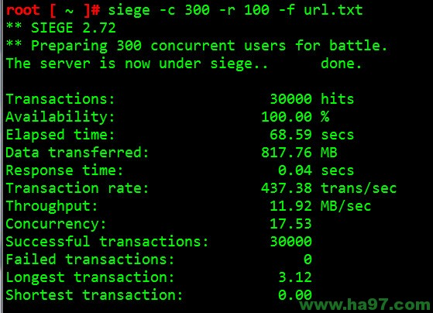

结果说明：

** SIEGE 2.72  
** Preparing 300 concurrent users for battle.  
The server is now under siege.. done.

Transactions: 30000 hits //完成30000次处理  
Availability: 100.00 % //100.00 % 成功率  
Elapsed time: 68.59 secs //总共使用时间  
Data transferred: 817.76 MB //共数据传输 817.76 MB  
Response time: 0.04 secs //响应时间，显示网络连接的速度  
Transaction rate: 437.38 trans/sec //平均每秒完成 437.38 次处理  
Throughput: 11.92 MB/sec //平均每秒传送数据  
Concurrency: 17.53 //实际最高并发连接数  
Successful transactions: 30000 //成功处理次数  
Failed transactions: 0 //失败处理次数  
Longest transaction: 3.12 //每次传输所花最长时间  
Shortest transaction: 0.00 //每次传输所花最短时间

50个用户（每次并发量，注意不是每秒并发量） 重复100次 共产生 50 * 100 = 5000个请求  
/usr/local/siege/bin/siege -c 50 -r 100 https://www.abc.com/fcgi-bin/rs/  
  
50个用户 重复100次 发送GET参数  
/usr/local/siege/bin/siege -c 50 -r 100 https://www.abc.com/fcgi-bin/rs/?name=zhangsan  
  
50个用户 重复100次 发送POST参数 (注意引号)  
/usr/local/siege/bin/siege -c 50 -r 100 https://www.abc.com/fcgi-bin/rs/ POST name=zhangsan  
  
50个用户 重复100次 发送POST参数(从文件中读取)  
/usr/local/siege/bin/siege -c 50 -r 100 https://www.abc.com/fcgi-bin/rs/ POST < /root/ab_test/post.xml  
  
另外还有发送时间参数等  
详情请man 或 siege -h